**EDZŐ ALAPKÉPZÉSI SZAK**

**RÖPLABDA SPORTÁG**

# A sportági elmélet szóbeli (30 pont) és írásbeli (30 pont) vizsga témakörei

1. A röplabda sportág nemzetközi és hazai története.
2. A röplabdázás játékszabályai, különös tekintettel a legújabb szabálymódosításokra.
3. A röplabda sportág hazai érdekeltségű jelentősebb nemzetközi eredményei, nagy edző és játékos egyéniségei.
4. A koordinációs képességek megjelenése a röplabdázásban.
5. A kondicionális képességek megjelenése a röplabdázásban.
6. A támadás technikai elemei.
7. A védekezés (nyitásfogadás, mezőnyvédekezés, sáncolás) technikai elemei.
8. A nyitásfogadás taktikai jellemzői.
9. A támadó taktika jellemzői.
10. A védekezési taktika jellemzői.

# Ajánlott irodalom

* Garamvölgyi M. (2004): *A röplabdázás technikája és taktikája*. SE TSK, Bp.

<https://lib.tf.hu:443/liberty/OpacLogin?mode=BASIC&openDetail=true&corporation=HU_TF&action=search&queryTerm=uuid%3D%2215435bbdc0a8086872f8979200042532%22&operator=OR&url=%2Fopac%2Fsearch.do>

* Hančik, V. (et al.) (1990): *Röplabdaedzés*. HungariaSport, Bp.

<https://lib.tf.hu:443/liberty/OpacLogin?mode=BASIC&openDetail=true&corporation=HU_TF&action=search&queryTerm=uuid%3D%2215af3698c0a80868012a2d3e0022b42a%22&operator=OR&url=%2Fopac%2Fsearch.do>

* Kiss L., Porubszky L., Tarnawa F. (1981): *Röplabdázás*. Sport, Bp. <https://lib.tf.hu:443/liberty/OpacLogin?mode=BASIC&openDetail=true&corporation=HU_TF&action=search&queryTerm=uuid%3D%2215ab637bc0a808685f3b253300207ff3%22&operator=OR&url=%2Fopac%2Fsearch.do>
* Rigler E., Koltai M. (2001): *Gyakorlatgyűjtemény a röplabda iskolai oktatásához*. Plantin-Print Bt., Bp. <https://lib.tf.hu:443/liberty/OpacLogin?mode=BASIC&openDetail=true&corporation=HU_TF&action=search&queryTerm=uuid%3D%2215597c0dc0a808682ed52d06000e4e22%22&operator=OR&url=%2Fopac%2Fsearch.do>
* Németh Lajos (szerk.) (2002): *Röplabdázás: szöveggyűjtemény* MRSZ, Bp.

<https://lib.tf.hu:443/liberty/OpacLogin?mode=BASIC&openDetail=true&corporation=HU_TF&action=search&queryTerm=uuid%3D%2215605ac1c0a808680ad76d08000ffdf4%22&operator=OR&url=%2Fopac%2Fsearch.do>

* Oláh János (szerk.) (2004): *Röplabdázás: szöveggyűjtemény II*. MRSZ, Bp.

<https://lib.tf.hu:443/liberty/OpacLogin?mode=BASIC&openDetail=true&corporation=HU_TF&action=search&queryTerm=uuid%3D%2215696f78c0a808687c0bbd0100139bd9%22&operator=OR&url=%2Fopac%2Fsearch.do>

# A sportági gyakorlati vizsga feladatai (90 pont)

1. *gyakorlat:* felső egyenes nyitás szabályos végrehajtása az ellentérfélre. A nyitóhelyről

egymás után 7 nyitást kell az ábrán megjelölt helyre juttatni.

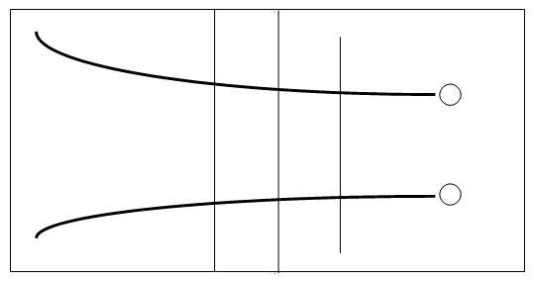

1. *gyakorlat:* Falon megjelölt célfelületre a hallgató folyamatosan továbbítja a labdát a technikai elemek meghatározott sorrendjében (kosár - alkar vagy alkar - kosár). Az érintések során a faltól való távolság min. 3 méter. A technikai végrehajtásra vonatkozóan a röplabdázás szabálykönyv előírásai a mérvadóak.
2. *gyakorlat:* Ellentérfélről indított labda bejátszása, feladás utáni leütése a háló felett a 4es helyről (5 kísérlet).